od 1. do 6. novembra

torek, 3. november,
od 9.00 do 12.30 ure
Dom kulture LJUTOMER:

OTROŠKI LGG ABONMA

A. Beyeler: KRAVA ROZMARI,
v izvedbi Umetniškega društva Stara steklarska Ptuj in GOML Ljubljana

( OI JSKD Ljutomer )

četrtek, 5. november, ob 19.30

Dom kulture LJUTOMER:

K o m e d i j a

V. Mőderndorfer MRTVE DUŠE,
gostovanje Gledališča pod kozolcem, Šmartno ob Paki

( KD Ivan Kaučič Ljutomer )

petek, 6. november, ob 18.00
Dom kulture LJUTOMER:

11. MARTINOV KONCERT
Društva upokojencev Ljutomer

( Kulturne sekcije DU Ljutomer )

od 7. do 11. novembra

sobota, 7. november, od 9.00
Glavni trg LJUTOMER:

MARTINOVANJE,

otroški oder, ustvarjalne delavnice za otroke, nastop TKD Babinci, krst mošta

( LTO Prlekija Ljutomer )

nedelja, 8. november, ob 10.00
Župnijska cerkev svetega
Janeza Krstnika LJUTOMER:

HUBERTOVA MAŠA

( KD Lovski rogisti )

sreda, 11. november, ob 13.30
Dom starejših občanov LJUTOMER:

MARTINOVANJE,

nastop folklorne skupine,
krst mošta

( Folklorna skupina DU Ljutomer )

od 12. do 20. novembra

petek, 13. november, ob 20.00
Dom kulture LJUTOMER

K o n c e r t

Komorni zbor CARUS MARIBOR:

BREZ BESED

( KD Orfej Ljutomer )

torek, 17. november, ob 10.00
Kulturni dom KRIŽEVCI:

OTROŠKI ABONMA,

W. Busch PICKO IN PACKO
v izvedbi KULT Ljubljana

( OI JSKD Ljutomer in OŠ Križevci )

petek, 20. november, ob 18.00
Dom kulture LJUTOMER:

JESENSKI VEČER,

celovečerni koncert društva z gosti in presenečenjem

( KD Manko Golar Ljutomer )

od 21. do 30. novembra

sobota, 21. november, ob 19.00
Gasilski dom ZG. KRAPJE:

K o n c e r t

CVENSKEGA OKTETA
ob 5-letnici delovanja,
z gosti večera

( KD Cven )

nedelja, 22. november, ob 14.00
Gasilski dom BUČEČOVCI:

DROGI SOSID, DOBER DEN,
prireditev v prleščini

( KD Kajer Bučečovci )

sobota, 28. november, ob 19.00
Dom kulture VERŽEJ:

VEČER FOLKLORE,
letni koncert in predstavitev
novih folklornih kostumov

( FS Leščeček KD Slavko Osterc Veržej )

Kulturne prireditve OI JSKD Ljutomer
in gostovanja kulturnih skupin,
izvajamo tudi s pomočjo
donatorjev in sponzorjev:

KSP, Komunalno stanovanjsko podjetje d.o.o., Ljutomer

KRKA d.d. Novo mesto

Krovstvo in kleparstvo
Stanislav Rakuša s.p., Stročja vas

VESNA TP d.d., Ljutomer

Iskrena hvala !

Zloženko
LJUBITELJSKA KULTURA NOVEMBRA 2009
je izdala OI JSKD Ljutomer,
Prešernova 20 – 9240 Ljutomer,
tel.:+386 2 584 97 87, faks:584 97 86
e-pošta:oi.ljutomer@jskd.si

na podlagi prejetih podatkov kulturnih društev.
Odgovorna oseba: Mira Rebernik Žižek

Razmnoženo: 150 izvodov
Ljutomer, oktober 2009



Javni sklad Republike Slovenije

za kulturne dejavnosti

Območna izpostava Ljutomer,

Kulturna društva in skupine v občinah
Ljutomer, Križevci, Veržej, Razkrižje

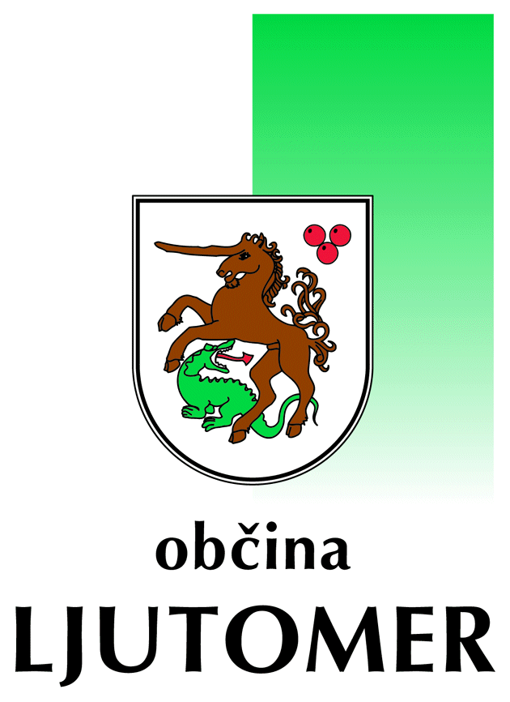

LJUBITELJSKA

K U L T U R A

NOVEMBRA 2009


KRIŽEVCI VERŽEJ RAZKRIŽJE

